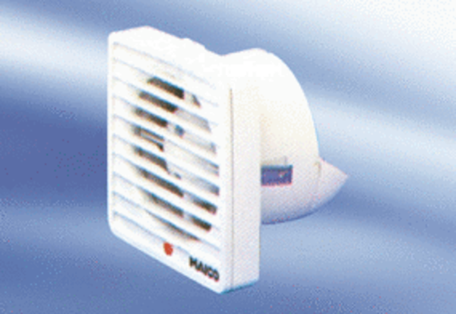Mali sobni ventilator ECA 9-1 VZJedinica za pakiranje: 1 komAsortiman:
Broj artikla: 080045Proizvođač: MAICO

